
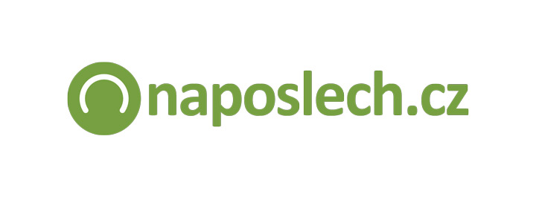

Nadšenci četli Čapka a vznikla audiokniha zdarma

Ostrava, 21. 3. 2016

Magazín o audioknihách naposlech.cz a Studio Indies umožnili zájemcům podílet se na nahrávání audioknihy v profesionálních podmínkách. Projekt Čteme Čapka proběhl v rámci Dne s audioknihou, který v lednu uspořádala Audioteka.cz. Sedm povídek nyní vychází jako audiokniha, která je k dispozici ke stažení zdarma.

Povídky vybrané z obou kapes Karla Čapka načetlo sedm odvážných amatérů pod režijním vedením Jakuba Kamberského, pro nějž bylo takové natáčení rovněž první zkušeností.
„Snažil jsem se vybrat povídky, které nejsou příliš známé a takové, které vůbec nebyly ve zvukové podobě vydány,“ říká autor projektu Čteme Čapka a vydavatel naposlech.cz, Jakub Horák. „Všichni zúčastnění se svého úkolu chopili s úžasným entuziasmem, ať už to byli samotní interpreti, debutující režisér Kuba Kamberský, zkušený zvukař Dušan Souček, či Petra Pechánková, která pro audioknihu udělala grafiku. A dík patří samozřejmě i Audiotéce, která nám výsledné dílo pomáhá dostat mezi posluchače.“

Audiokniha Čteme Čapka, doplněná klavírními improvizacemi Luboše Krejči, je od 21. března k dispozici na Audioteka.cz zdarma. „Projekt Čteme Čapka Audiotéka velmi ráda podporuje, nejen proto, že nahrávka vznikala v rámci námi pořádaného Dne s audioknihou. Povídky Karla Čapka čtené fanoušky audioknih a vzniklé z čisté radosti jsou tou nejlepší reklamou pro mluvené slovo,“ doplňuje Břetislav Hanzel z Audiotéky.

Podrobné informace o audioknize Čteme Čapka včetně přehledu interpretů, grafiky obalu a videosestřihu z natáčení lze najít na adrese naposlech.cz/ctemecapka, samotná audiokniha je ke stažení na Audiotéce na adrese http://audioteka.com/cz/audiobook/cteme-capka.

Audiokniha Čteme Čapka obsahuje:

Zločin v chalupě (čte Vladislav Kruta) 10:15
Jehla (čte Vendula Marešová) 9:59
Naprostý důkaz (čte Přemysl Hnilička) 11:02
Ztracený dopis (čte Radana Kolčavová) 13:10
Ušní zpověď (čte Stanislav Rejman) 12:04
Grófinka (čte Jitka Kahounová) 14:11
Muž, který nemohl spát (čte Jiří Kala) 14:35

naposlech.cz
Internetový magazín o audioknihách a dění kolem nich. Přináší informace o chystaných, nových i starších titulech, jejich recenze, rozhovory s tvůrci i tematické články.
Studio Indies
Studio s patnáctiletou praxí se věnuje nahrávání hudby, mluveného slova, výrobě reklamních spotů, ozvučení i záznamu živých vystoupení.
Audioteka.cz
Služba Audiotéka nabízí audioknihy v elektronické podobě, které je možné nakoupit a poslouchat přes aplikace pro mobilní telefony nebo web www.audioteka.cz. Mobilní aplikace jsou dostupné pro platformy iOS, Android a Windows Phone. V nabídce Audiotéky najdete přes 2700 titulů nejrůznějších literárních žánrů i audioverze populárních časopisů

Pro další informace

Alžběta Škytová
alzbeta.skytova@audioteka.cz
Tel: +420 778 747 967

Jakub Horák
jakub.horak@naposlech.cz
+420 777 871 344

